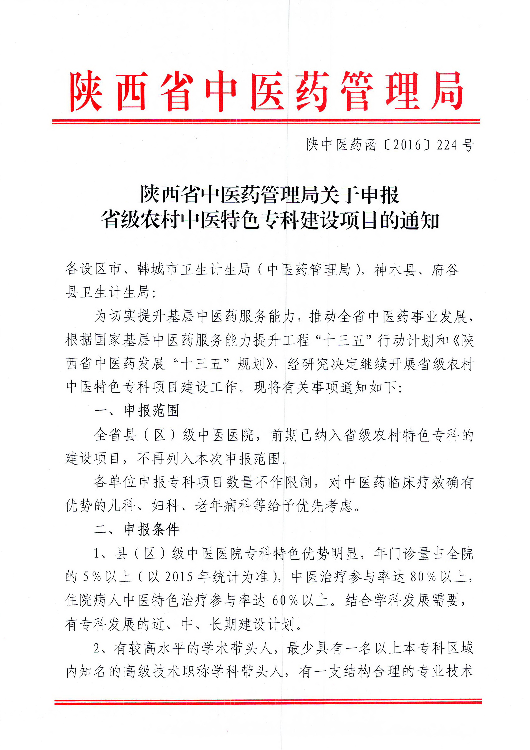
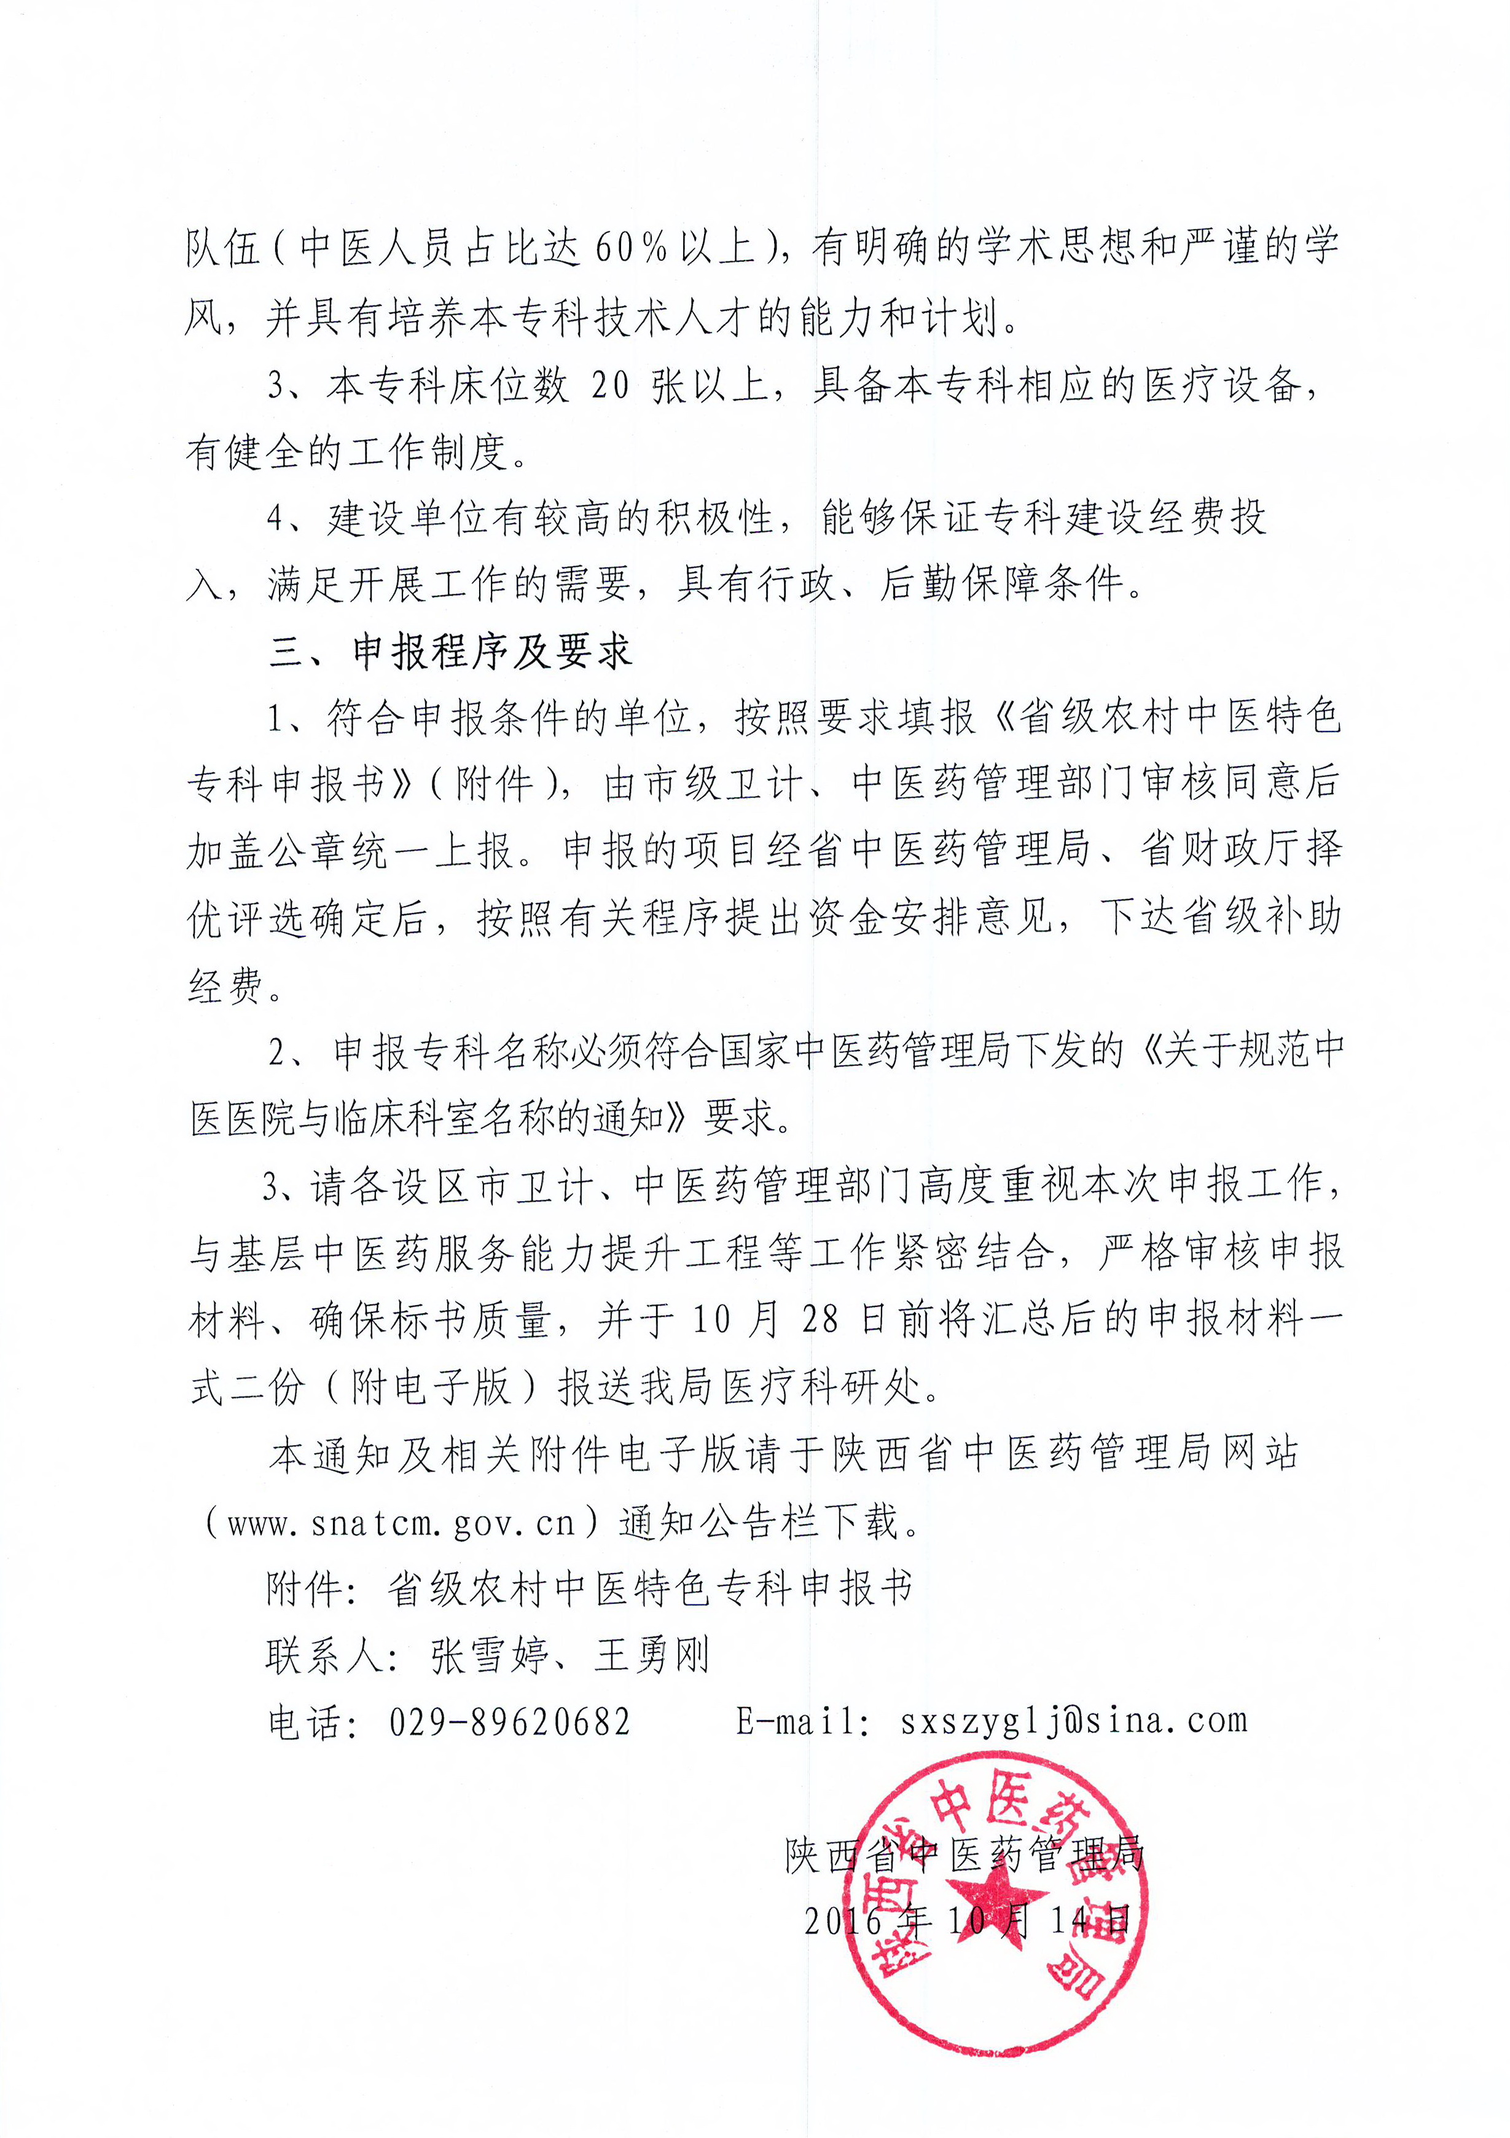

陕中医药函〔2016〕224号

陕西省中医药管理局关于申报
省级农村中医特色专科建设项目的通知

各设区市、韩城市卫生计生局（中医药管理局），神木县、府谷县卫生计生局：
为切实提升基层中医药服务能力，推动全省中医药事业发展，根据国家基层中医药服务能力提升工程“十三五”行动计划和《陕西省中医药发展“十三五”规划》，经研究决定继续开展省级农村中医特色专科项目建设工作。现将有关事项通知如下：
一、申报范围
全省县（区）级中医医院，前期已纳入省级农村特色专科的建设项目，不再列入本次申报范围。
各单位申报专科项目数量不作限制，对中医药临床疗效确有优势的儿科、妇科、老年病科等给予优先考虑。
二、申报条件
1、县（区）级中医医院专科特色优势明显，年门诊量占全院的5％以上（以2015年统计为准），中医治疗参与率达80％以上，住院病人中医特色治疗参与率达60％以上。结合学科发展需要，有专科发展的近、中、长期建设计划。
2、有较高水平的学术带头人，最少具有一名以上本专科区域内知名的高级技术职称学科带头人，有一支结构合理的专业技术队伍（中医人员占比达60％以上），有明确的学术思想和严谨的学风，并具有培养本专科技术人才的能力和计划。
3、本专科床位数20张以上，具备本专科相应的医疗设备，有健全的工作制度。
4、建设单位有较高的积极性，能够保证专科建设经费投
入，满足开展工作的需要，具有行政、后勤保障条件。
三、申报程序及要求
1、符合申报条件的单位，按照要求填报《省级农村中医特色专科申报书》（附件），由市级卫计、中医药管理部门审核同意后加盖公章统一上报。申报的项目经省中医药管理局、省财政厅择优评选确定后，按照有关程序提出资金安排意见，下达省级补助经费。
2、申报专科名称必须符合国家中医药管理局下发的《关于规范中医医院与临床科室名称的通知》要求。
3、请各设区市卫计、中医药管理部门高度重视本次申报工作，与基层中医药服务能力提升工程等工作紧密结合，严格审核申报材料、确保标书质量，并于10月28日前将汇总后的申报材料一式二份（附电子版）报送我局医疗科研处。
本通知及相关附件电子版请于陕西省中医药管理局网站（www.snatcm.gov.cn）通知公告栏下载。
附件：省级农村中医特色专科申报书
联系人：张雪婷、王勇刚
电话：029-89620682 E-mail：sxszyglj@sina.com

陕西省中医药管理局
2016年10月14日
附件:

省级农村中医特色专科建设项目申报书

申请专科名称：
申请单位名称： （盖章）
申请单位级别：
单位负责人：
项目负责人：
单位通讯地址：
单位邮政编码： 电话：
单位传真： 电子邮件：

陕 西 省 中 医 药 管 理 局
2016年10月
一、医院综合情况
医院等级 |  | 人员总数 | 人
副高以上人员数 | 人 | 医疗设备总值 | 万元
年门诊人次 | 人次 | 平均门诊费用/人次 | 元
床位总数 | 张 | 年出院人数 | 人
病床使用率 | ％ | 平均住院日 | 日
病床周转次数 | 次/年/床 | 平均住院费用/人次 | 元
门诊中医/民族医治疗率 | ％ | 病房中医/民族医治疗率 | ％
年业务收入 | 万元，其中医疗收入占 ％，药品收入占 ％
年药品收入 | 万元，其中中草药/民族药饮片占 ％、中成药/民族成药占 ％、西药占 ％

二、申报项目所在科室综合情况
专科名称
一般情况 | 是否是市级特色专科  或建设单位 |  | 是□  否□ |  | 定点建设时间 |  |  | 年 月 |  | 验收时间 |  |  | 年 月
一般情况 | 床位数 | 张 | 人员数 |  | 人 |  |  | 专科(专病)设备总值 |  |  |  |  | 万元
一般情况 | 专科建设经费  投入情况 | 来源 |  |  | 数量 |  |  | 来源 |  |  |  |  | 数量
一般情况 | 专科建设经费  投入情况 | 政府 |  |  | 万元 |  |  | 医院 |  |  |  |  | 万元
一般情况 | 专科建设经费  投入情况 | 主管部门 |  |  | 万元 |  |  | 其他 |  |  |  |  | 万元
一般情况 | 专科建设经费  投入情况 | 合计
服务量及服务效率 | 年门诊人次 | 人次 |  |  |  | 平均门诊费用/人次 |  |  |  |  | 元
服务量及服务效率 | 年出院人次 | 人次 |  |  |  | 病床使用率 |  |  |  |  | %
服务量及服务效率 | 病床周转次数 | 次/年/床 |  |  |  | 平均住院日 |  |  |  |  | 日
服务量及服务效率 | 中医治疗率 | % |  |  |  | 收治急危重症比例 |  |  |  |  | %
服务量及服务效率 | 住院病人中医特色治疗参与率 | % |  |  |  | 平均住院费用/人次 |  |  |  |  | 元
服务量及服务效率 | 年业务收入 | 万元，其中医疗收入占 ％、药品收入占 ％
服务量及服务效率 | 年药品收入 | 万元，其中中药饮片占 ％、中成药占 ％、西药占 ％
专科设备 | 设备名称 | 价格(万元) |  | 购买日期 |  |  | 产地 |  | 型号 |  |  | 月均使用人次(份)

三、申报项目中医特色优势
3个主要优势病种 | 优势病种名称 |  | 年出院人数 | 门诊人次
3个主要优势病种 | 1、 |  | 人 | 人次
3个主要优势病种 | 2、 |  | 人 | 人次
3个主要优势病种 | 3、 |  | 人 | 人次
3个优势病种  中医诊疗方案 | 请写出3个优势病种的中医诊疗方案，作为申报表的附件1
开展的主要中医药特色疗法 | 种 | （注：指非药物疗法。简要说明各特色疗法的名称、主要适应症及效果等，作为申报表的附件2）
专科中药医院制剂 | 种 | （注：请列出经省级药监部门批准、目前正在使用的制剂品种名称、主要功效等，作为申报表的附件3）
形成的专科  护理方案 | 请写出3个优势病种的中医护理方案，作为申报表的附件4
四、专科学术梯队、继续教育及科研情况
人员总数 |  | 执业护士 |  |  | 执业医师 |  |  |  |  | 中医类别执业医师 |  |  |  | 医师职称副高及以上 |  |  | 医师职称中级 |  |  | 医师职称初级
学科带头人 | 姓 名 |  |  |  |  | 性 别 |  |  |  |  | 年 龄 |  |  |  | 学历、学位
学科带头人 | 职 称 |  |  |  |  | 专业类别
学科带头人 | 在相关专业委员会任职情况
学科带头人 | 在相关专业期刊编委会任职情况
其  他  人  员 | 姓 名 |  |  | 性 别 |  |  | 年 龄 |  |  |  |  | 学 历、学 位 |  |  |  | 职 称 |  |  | 专业类别
人才培养培训情况
科研情况 | 填写2013—2015年三年期间作为牵头或主要完成单位所承担的市（地）级以上课题、作为牵头或主要完成单位所取得的市（地）级以上成果、本专科的人员作为主要作者（包括第一、第二、第三位作者）在市（地）级以上医学类核心期刊所发表的论文，作为该申报书的附件5.

五、专科建设计划
时 间 | 建 设 内 容 | 具 体 指 标

六、审核意见
（一）区县卫生局意见

负责人签名： 单位印章

年 月 日
（二）市级卫生（中医药）管理部门意见

负责人签名： 单位印章
年 月 日
（三）陕西省中医药管理局意见

负责人签名： 单位印章

年 月 日
附件：
一、优势病种诊疗方案
二、开展的主要中医药特色疗法
三、形成的专科自制制剂情况
四、优势病种中医护理方案
五、专科科研情况

附：
填表说明
一、医院综合情况
1．医院等级——填写通过医院分级管理评审所确定的等级，如三级甲等、二级甲等，等等；如未进行分级管理评审的，填写未评审。
2．人员总数、副高以上人员数、床位总数、医疗设备总值——填写2015年底的数据。
3．其余各项数据填写2013—2015年三年的平均数。
二、专科基本情况
1．市级重点专科或建设单位——根据申报项目情况在“是□、否□”的相应栏内“√”，如“是”则在后面填写定点时间和/或验收时间。
2．床位数——填写2015年底的数据。
3．其余各项数据填写2013—2015年三年的平均数。
4．建设经费投入情况——填写2013—2015年三年的情况，“来源”应包括各级主管部门拨款、各级政府支持、医院自身积累、企业及其他单位和个人的资助等，“用途”作总体说明。
三、申报项目中医特色优势
1．3个优势病种——填写专科收治的优势病种。
2．中医诊疗方案——填写3个优势病种中医诊疗方案。要体现中医临床思维且规范、可行：①中、西医诊断标准明确；②理法方药完整；③治疗方法具有中医特色。诊疗方案中纳入中医特色疗法、中医诊疗设备、适宜技术、中成药、现代技术、科研成果等内容作为附件1。
3．开展的中医药主要特色疗法——填写种类数，并简要说明各疗法的名称、主要适应症及效果等作为附件2。
4．专科中药医院制剂——填写品种数，并列出经省级药监部门批准、目前正在使用的制剂品种名称、主要功效等，作为附件3。
5．形成的专科护理方案——写出代表本专科水平的3个病种的中医护理方案，作为附件4。
四、专科学术梯队、人才培养培训及科研情况
（一）专科学术梯队
1．人员总数——填写申报项目所在科室的全部工作人员，包括医生、护士及其他工作人员。
2．专科带头人——必须是在申报项目单位执业注册的执业医师，可以与项目负责人为同一人。
3．在相关专业社会团体任职情况——填写地市级以上与中医药、中西医结合、民族医专业有关的社会团体中的任职情况。
4．在相关专业期刊编委会任职情况——填写地市级以上机构举办的、与中医药、中西医结合、民族医专业相关的正式期刊编委会中的任职情况。
5．专业类别——分别填写中医、西医、中西医结合、民族医、其他。
（二）人才培养培训
1．填写2013—2015年期间本专科的情况。
2．举办专题学习培训班情况——填写各专题学习培训班的名称、课时数、学员人数及区域分布（区分本省/区/市与外省/区/市）、职称分布情况等；若为国家级继续教育项目，请注明。
3．培养研究生情况——填写毕业和招收研究生人数、各学历层次人数、专业和研究方向等。
4．岗位培训情况——应包括接受住院医师规范化培训的人数，除住院医师以外的其他医疗专业技术人员接受岗位培训（包括参加院内外的专题学习培训、进修等）的人数，赴院外进修的人次、进修人员的人均进修时间、进修专业等。
（三）科研课题情况
1．填写2013—2015年三年期间作为牵头或主要完成单位所承担的地市级以上课题。详细列出课题名称、课题来源、起止年限、承担单位、完成情况等。
2、填写2013—2015年三年期间本专科的人员作为主要作者，细列出论文名称、发表期刊名称、刊登时间、第几作者等情况，分别在国际自然科学类核心期刊发表的和在国内医学类核心期刊所发表的两类，按发表时间排列，作为附件5。
五、申报项目建设计划
1．建设内容——填写建设工作的具体内容，如研究制定中医诊疗方案、中医特色疗法、中医治疗难点和解决措施、人员培训、学术网络建设、适宜技术推广、信息收集整理、完善科室基础管理、扩大科室规模、改善基本设施条件等等。
2．具体指标——根据建设工作的具体内容，填写各方面的建设工作指标，如具体病种中医诊疗方案的梳理、优化，中医治疗难点研究和解决措施的制定等；人员培训方面，明确每年派出的进修人员数、专业等；中医特色疗法方面，明确推广的技术项目、方式方法及达到的目的等。

